SAE 201

Plan d’adressage :

Zone | VLAN | Réseau | Passerelle | Utilisation
Direction | 10 | 10.1.10.0/24 | 10.1.10.1 | Postes direction
Admin / Finance | 20 | 10.1.20.0/24 | 10.1.20.1 | Postes administration et finance
Commercial | 30 | 10.1.30.0/24 | 10.1.30.1 | Postes commerciaux
Technique | 40 | 10.1.40.0/24 | 10.1.40.1 | Postes techniques
DMZ | 50 | 10.1.50.0/24 | 10.1.50.1 | Serveurs publics Web/FTP
Serveurs internes | 60 | 10.1.60.0/24 | 10.1.60.1 | DHCP, DNS, serveurs de fichiers
Management | 99 | 10.1.99.0/24 | 10.1.99.1 | IP de gestion des switches
Transit pfSense / L3 | - | 10.1.254.0/30 | - | Lien entre pfSense et switch L3

Équipement | Interface / rôle | Adresse IP
pfSense | WAN | DHCP ou IP fournie par le Cloud GNS3
pfSense | Transit vers switch L3 | 10.1.254.1/30
Switch L3 | Transit vers pfSense | 10.1.254.2/30
pfSense | DMZ | 10.1.50.1/24
Switch L3 | VLAN 10 | 10.1.10.1/24
Switch L3 | VLAN 20 | 10.1.20.1/24
Switch L3 | VLAN 30 | 10.1.30.1/24
Switch L3 | VLAN 40 | 10.1.40.1/24
Switch L3 | VLAN 60 | 10.1.60.1/24
Switch L3 | VLAN 99 | 10.1.99.1/24

Serveur | Zone | Adresse IP | Rôle
DHCP | VLAN 60 | 10.1.60.5 | Attribution IP aux postes
DNS | VLAN 60 | 10.1.60.53 | Résolution DNS interne
Serveur données Direction | VLAN 60 | 10.1.60.10 | Données direction
Serveur données Admin/Finance | VLAN 60 | 10.1.60.20 | Données finance
Serveur données Commercial/Technique | VLAN 60 | 10.1.60.30 | Données commercial + technique
Web public | DMZ | 10.1.50.10 | Site Web accessible extérieur
FTP public | DMZ | 10.1.50.20 | FTP accessible extérieur

VLAN | Plage DHCP
VLAN 10 | 10.1.10.100 à 10.1.10.199
VLAN 20 | 10.1.20.100 à 10.1.20.199
VLAN 30 | 10.1.30.100 à 10.1.30.199
VLAN 40 | 10.1.40.100 à 10.1.40.199

S-L2

Création des VLAN 10 et 20 :

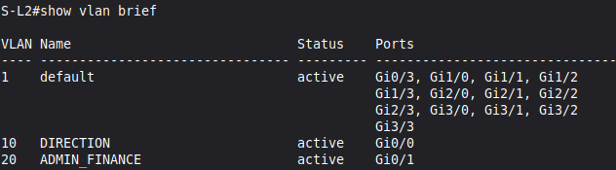
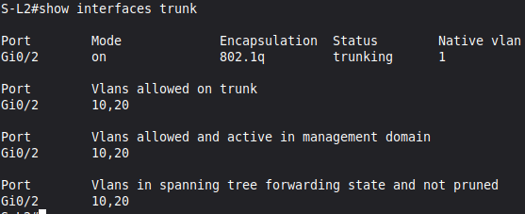

enable
configure terminal

hostname S-L2

vlan 10
name DIRECTION
exit

vlan 20
name ADMIN_FINANCE
exit

interface gi0/0
description PC-DIR-01_VLAN10
switchport mode access
switchport access vlan 10
no shutdown
exit

interface gi0/1
description PC-FIN-01_VLAN20
switchport mode access
switchport access vlan 20
no shutdown
exit

interface gi0/2
description TRUNK_VERS_SWITCH-L3
switchport trunk encapsulation dot1q
switchport mode trunk
switchport trunk allowed vlan 10,20
no shutdown
exit

end
write memory
S-L3

Création des VLAN 10 et 20 :

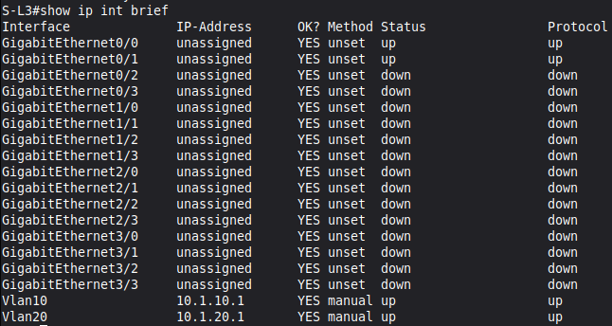
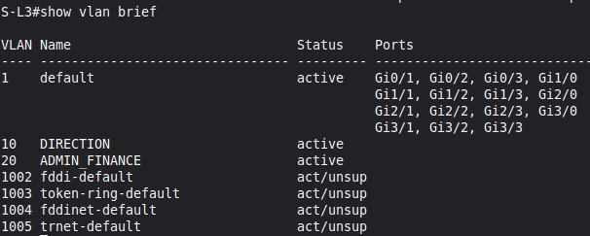

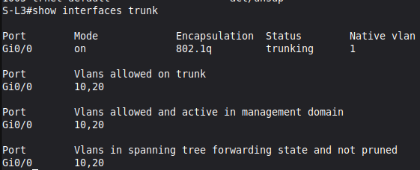
enable
configure terminal

hostname S-L3

vlan 10
name DIRECTION
exit

vlan 20
name ADMIN_FINANCE
exit

ip routing

interface vlan 10
description PASSERELLE_DIRECTION
ip address 10.1.10.1 255.255.255.0
no shutdown
exit

interface vlan 20
description PASSERELLE_ADMIN_FINANCE
ip address 10.1.20.1 255.255.255.0
no shutdown
exit

interface gi0/1
description TRUNK_VERS_SWITCH-L2
switchport trunk encapsulation dot1q
switchport mode trunk
switchport trunk allowed vlan 10,20
no shutdown
exit
end
write memory
Test ping PC1 :

PC1> ping 10.1.10.1

84 bytes from 10.1.10.1 icmp_seq=1 ttl=255 time=10.746 ms
84 bytes from 10.1.10.1 icmp_seq=2 ttl=255 time=4.371 ms
84 bytes from 10.1.10.1 icmp_seq=3 ttl=255 time=6.081 ms
84 bytes from 10.1.10.1 icmp_seq=4 ttl=255 time=8.408 ms
84 bytes from 10.1.10.1 icmp_seq=5 ttl=255 time=4.246 ms
^C
PC1> ping 10.1.20.1

84 bytes from 10.1.20.1 icmp_seq=1 ttl=255 time=9.257 ms
84 bytes from 10.1.20.1 icmp_seq=2 ttl=255 time=10.071 ms
84 bytes from 10.1.20.1 icmp_seq=3 ttl=255 time=4.189 ms
84 bytes from 10.1.20.1 icmp_seq=4 ttl=255 time=7.874 ms
84 bytes from 10.1.20.1 icmp_seq=5 ttl=255 time=11.097 ms
^C
PC1> ping 10.1.20.11

10.1.20.11 icmp_seq=1 timeout
84 bytes from 10.1.20.11 icmp_seq=2 ttl=63 time=10.297 ms
84 bytes from 10.1.20.11 icmp_seq=3 ttl=63 time=15.117 ms
84 bytes from 10.1.20.11 icmp_seq=4 ttl=63 time=8.457 ms
84 bytes from 10.1.20.11 icmp_seq=5 ttl=63 time=9.287 ms

Test ping PC2

PC2> ping 10.1.20.1

84 bytes from 10.1.20.1 icmp_seq=1 ttl=255 time=5.809 ms
84 bytes from 10.1.20.1 icmp_seq=2 ttl=255 time=5.106 ms
84 bytes from 10.1.20.1 icmp_seq=3 ttl=255 time=5.341 ms
84 bytes from 10.1.20.1 icmp_seq=4 ttl=255 time=4.991 ms
84 bytes from 10.1.20.1 icmp_seq=5 ttl=255 time=4.450 ms

PC2> ping 10.1.10.1

84 bytes from 10.1.10.1 icmp_seq=1 ttl=255 time=5.193 ms
84 bytes from 10.1.10.1 icmp_seq=2 ttl=255 time=5.123 ms
84 bytes from 10.1.10.1 icmp_seq=3 ttl=255 time=6.415 ms
84 bytes from 10.1.10.1 icmp_seq=4 ttl=255 time=5.400 ms
84 bytes from 10.1.10.1 icmp_seq=5 ttl=255 time=5.343 ms

PC2> ping 10.1.10.11

84 bytes from 10.1.10.11 icmp_seq=1 ttl=63 time=7.831 ms
84 bytes from 10.1.10.11 icmp_seq=2 ttl=63 time=5.361 ms
84 bytes from 10.1.10.11 icmp_seq=3 ttl=63 time=8.479 ms
84 bytes from 10.1.10.11 icmp_seq=4 ttl=63 time=8.122 ms
84 bytes from 10.1.10.11 icmp_seq=5 ttl=63 time=8.395 ms

Lien vers Pfsense

enable
configure terminal

interface gi0/1
description LIEN_VERS_PFSENSE
no switchport
ip address 10.1.254.2 255.255.255.252
no shutdown
exit

ip route 0.0.0.0 0.0.0.0 10.1.254.1

end
write memory
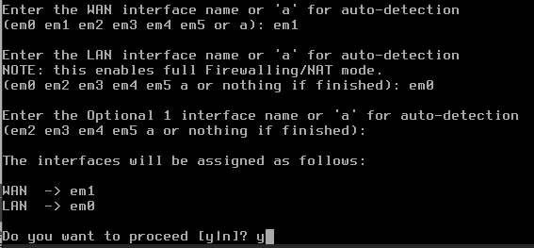
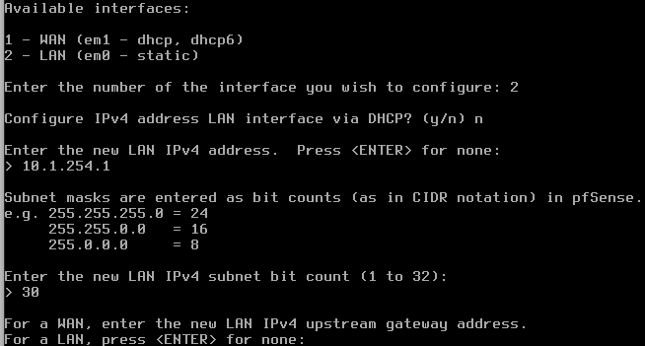
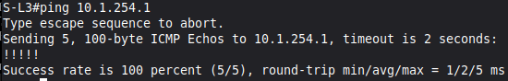
Configuration Pfsense :
Test ping vers Pfsense :
Ca fonctionne.
Sur webterm :

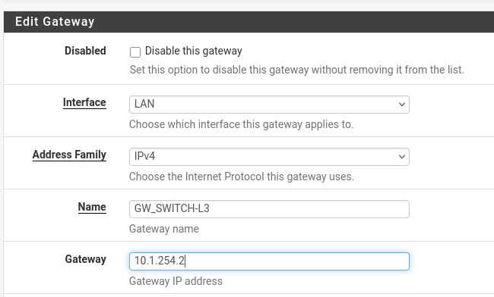
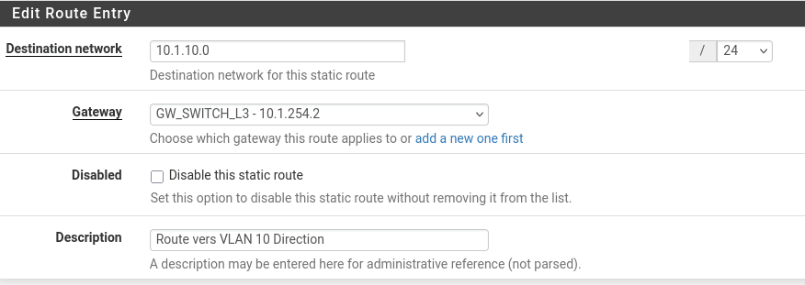
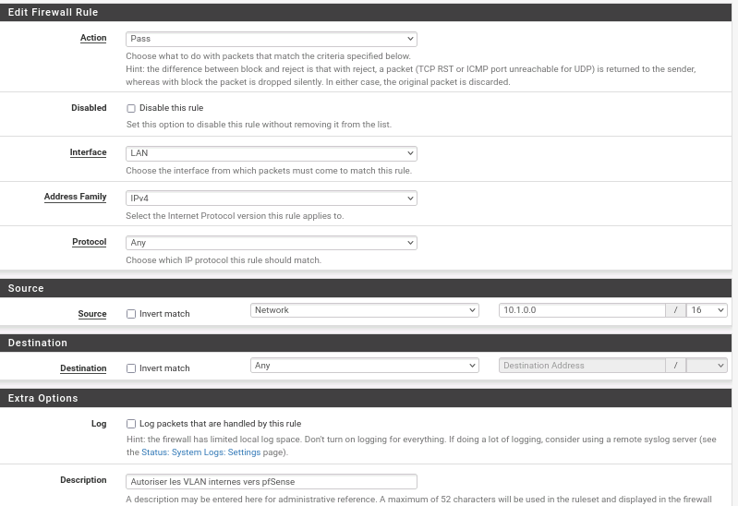
Depuis PC1 :
PC1> ping 10.1.254.1

84 bytes from 10.1.254.1 icmp_seq=1 ttl=63 time=7.210 ms
84 bytes from 10.1.254.1 icmp_seq=2 ttl=63 time=4.661 ms
84 bytes from 10.1.254.1 icmp_seq=3 ttl=63 time=4.293 ms
84 bytes from 10.1.254.1 icmp_seq=4 ttl=63 time=5.262 ms
84 bytes from 10.1.254.1 icmp_seq=5 ttl=63 time=6.024 ms
Depuis PC2 :

PC2> ping 10.1.254.1

84 bytes from 10.1.254.1 icmp_seq=1 ttl=63 time=4.011 ms
84 bytes from 10.1.254.1 icmp_seq=2 ttl=63 time=5.015 ms
84 bytes from 10.1.254.1 icmp_seq=3 ttl=63 time=6.090 ms
84 bytes from 10.1.254.1 icmp_seq=4 ttl=63 time=4.550 ms
84 bytes from 10.1.254.1 icmp_seq=5 ttl=63 time=6.496 ms

Configuration du NAT :

VLAN 10 :

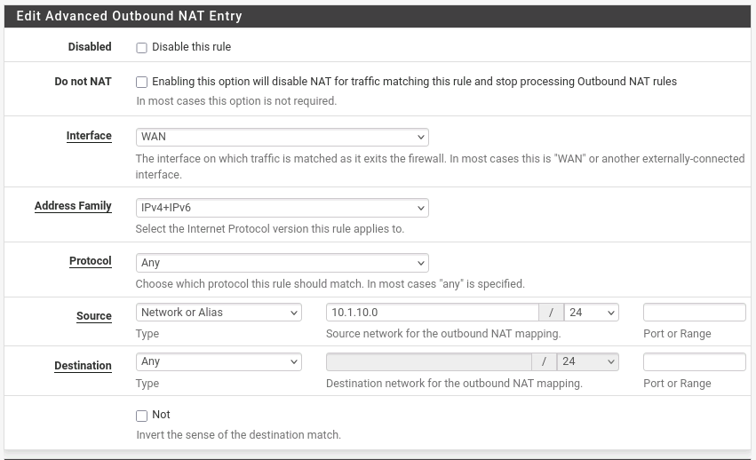
VLAN 20 :

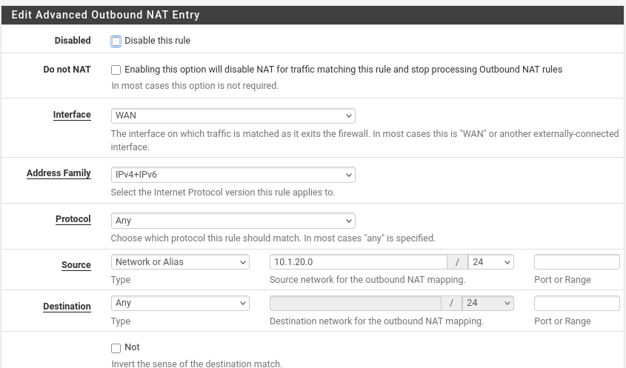
Test ping PC1 :

PC1> ping 8.8.8.8

84 bytes from 8.8.8.8 icmp_seq=1 ttl=113 time=60.199 ms
84 bytes from 8.8.8.8 icmp_seq=2 ttl=113 time=59.790 ms
84 bytes from 8.8.8.8 icmp_seq=3 ttl=113 time=60.190 ms
84 bytes from 8.8.8.8 icmp_seq=4 ttl=113 time=59.142 ms
84 bytes from 8.8.8.8 icmp_seq=5 ttl=113 time=59.198 ms

Test ping PC2 :

PC2> ping 8.8.8.8

bytes from 8.8.8.8 icmp_seq=1 ttl=113 time=57.788 ms
bytes from 8.8.8.8 icmp_seq=2 ttl=113 time=58.723 ms
bytes from 8.8.8.8 icmp_seq=3 ttl=113 time=58.984 ms
bytes from 8.8.8.8 icmp_seq=4 ttl=113 time=59.836 ms
bytes from 8.8.8.8 icmp_seq=5 ttl=113 time=58.003 ms

On fait la même configuration pour ajouter vlan 30 et 40.
Toutes les routes :
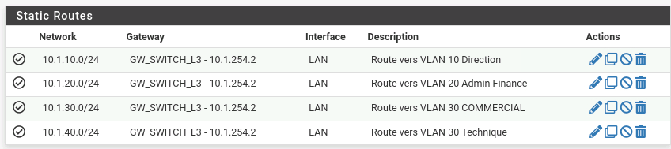
Toutes les configs NAT :
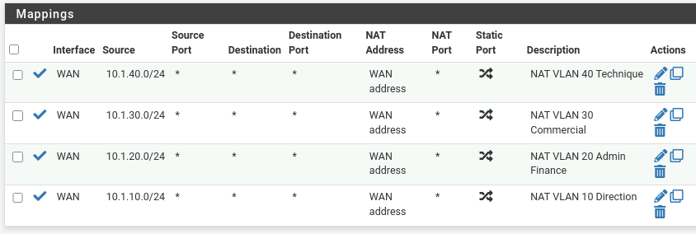
Tableau de test ping a faire. (déjà tester tout fonctionne)

Après avoir validé les premiers tests sur un seul commutateur d’accès, nous avons ajouté un second commutateur de niveau 2 afin de respecter l’architecture minimale demandée dans le cahier des charges. Les postes des VLAN 10 et 20 sont connectés au premier commutateur d’accès, tandis que les postes des VLAN 30 et 40 sont connectés au second commutateur d’accès.

Les deux commutateurs d’accès sont reliés au commutateur de distribution par des liens trunk 802.1Q. Ces trunks permettent de transporter les VLAN 10, 20, 30 et 40 jusqu’au commutateur de distribution. Le routage inter-VLAN est assuré par le commutateur de niveau 3 grâce aux interfaces VLAN configurées comme passerelles.

Les tests de connectivité montrent que les postes peuvent joindre leur passerelle, communiquer entre VLAN, atteindre pfSense et accéder à Internet grâce au NAT configuré sur le pare-feu.

DMZ

On commence par ajouter une interface :

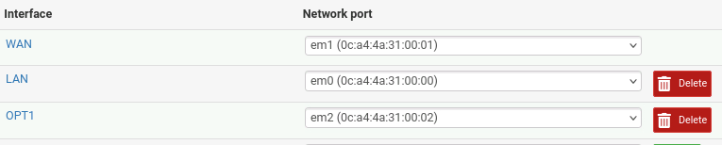
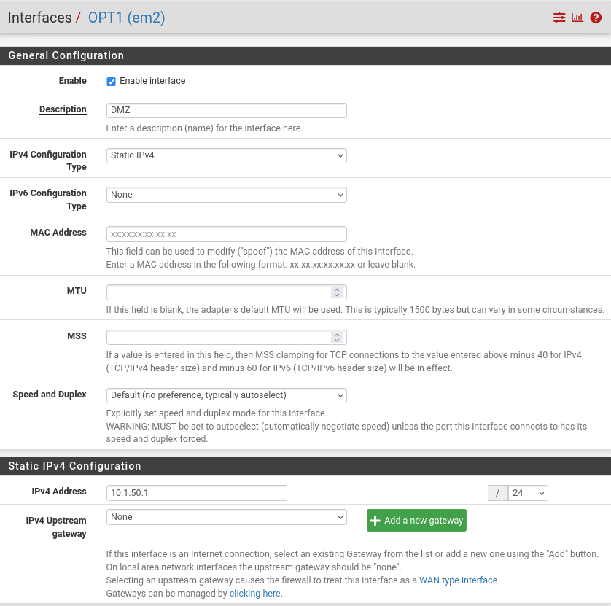
Serveur WEB :
Installer apache 2
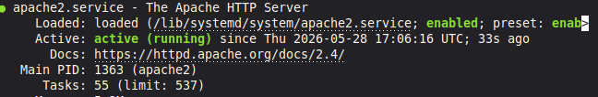
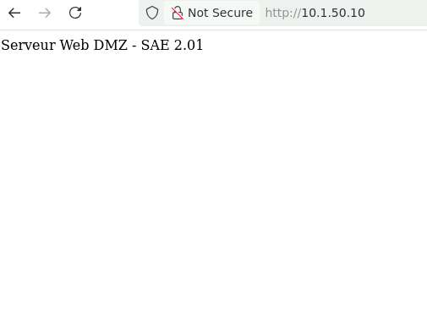
Page de test :
echo "Serveur Web DMZ - SAE 2.01" | sudo tee /var/www/html/index.html
Sur WebTerm en VLAN10 :
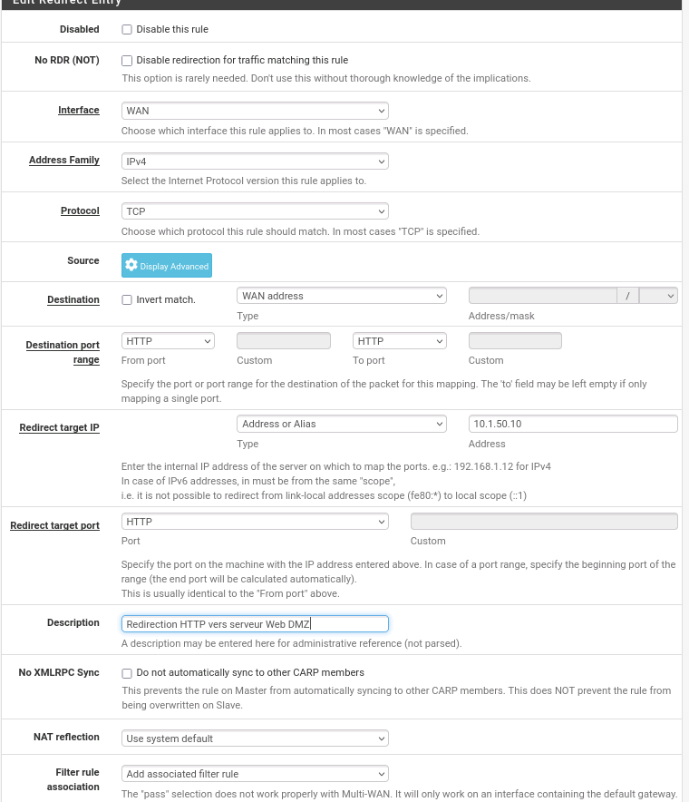
Règle pour redirection HTTP vers serveur WEB :
Depuis une machine hors LAN interne :

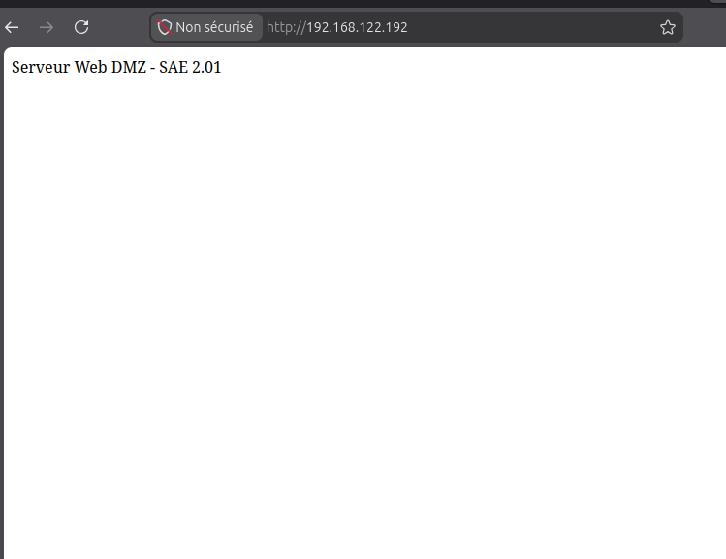
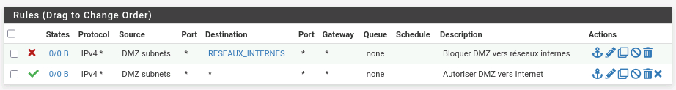
Afin de sécuriser la DMZ, nous avons ajouté une règle de filtrage sur l’interface DMZ de pfSense. Cette règle bloque tout trafic initié depuis la DMZ vers les réseaux internes de l’entreprise. Elle est placée en première position afin d’être prioritaire sur les règles d’autorisation.

Cette configuration permet de limiter les risques en cas de compromission d’un serveur public. Un attaquant qui prendrait le contrôle du serveur Web en DMZ ne pourrait pas accéder directement aux VLAN internes de l’entreprise. Les tests montrent que le serveur DMZ ne peut plus joindre les postes internes, tandis que l’accès au serveur Web depuis le LAN et depuis l’extérieur reste fonctionnel.
===== Test vers passerelle DMZ =====
PING 10.1.50.1 (10.1.50.1) 56(84) bytes of data.
64 bytes from 10.1.50.1: icmp_seq=1 ttl=64 time=3.50 ms
64 bytes from 10.1.50.1: icmp_seq=2 ttl=64 time=2.43 ms
64 bytes from 10.1.50.1: icmp_seq=3 ttl=64 time=3.28 ms
64 bytes from 10.1.50.1: icmp_seq=4 ttl=64 time=3.32 ms

--- 10.1.50.1 ping statistics ---
4 packets transmitted, 4 received, 0% packet loss, time 3005ms
rtt min/avg/max/mdev = 2.434/3.134/3.500/0.412 ms
===== Test vers PC interne VLAN 10 =====
PING 10.1.10.11 (10.1.10.11) 56(84) bytes of data.

--- 10.1.10.11 ping statistics ---
4 packets transmitted, 0 received, 100% packet loss, time 3071ms

===== Test vers PC interne VLAN 20 =====
PING 10.1.20.11 (10.1.20.11) 56(84) bytes of data.

--- 10.1.20.11 ping statistics ---
4 packets transmitted, 0 received, 100% packet loss, time 3049ms

===== Test Internet =====
PING 8.8.8.8 (8.8.8.8) 56(84) bytes of data.
64 bytes from 8.8.8.8: icmp_seq=1 ttl=116 time=55.5 ms
64 bytes from 8.8.8.8: icmp_seq=2 ttl=116 time=62.3 ms
64 bytes from 8.8.8.8: icmp_seq=3 ttl=116 time=53.9 ms
64 bytes from 8.8.8.8: icmp_seq=4 ttl=116 time=59.3 ms

--- 8.8.8.8 ping statistics ---
4 packets transmitted, 4 received, 0% packet loss, time 3005ms
rtt min/avg/max/mdev = 53.918/57.768/62.341/3.275 ms
Serveur FTP

Installer FTP
apt update
apt install -y proftpd
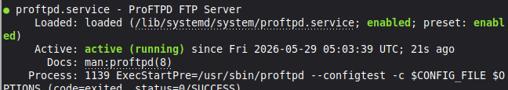
Créer utilisateur FTP
useradd ftpuser
passwd ftpuser

echo "===== Création dossier FTP ====="
sudo mkdir -p /home/ftpuser/ftp

echo "===== Création fichier test ====="
echo "Fichier test FTP - SAE 2.01" | sudo tee /home/ftpuser/ftp/test.txt

echo "===== Droits utilisateur ====="
sudo chown -R ftpuser:ftpuser /home/ftpuser/ftp

Configuration ProFTPD

Règle nat pour ftp :

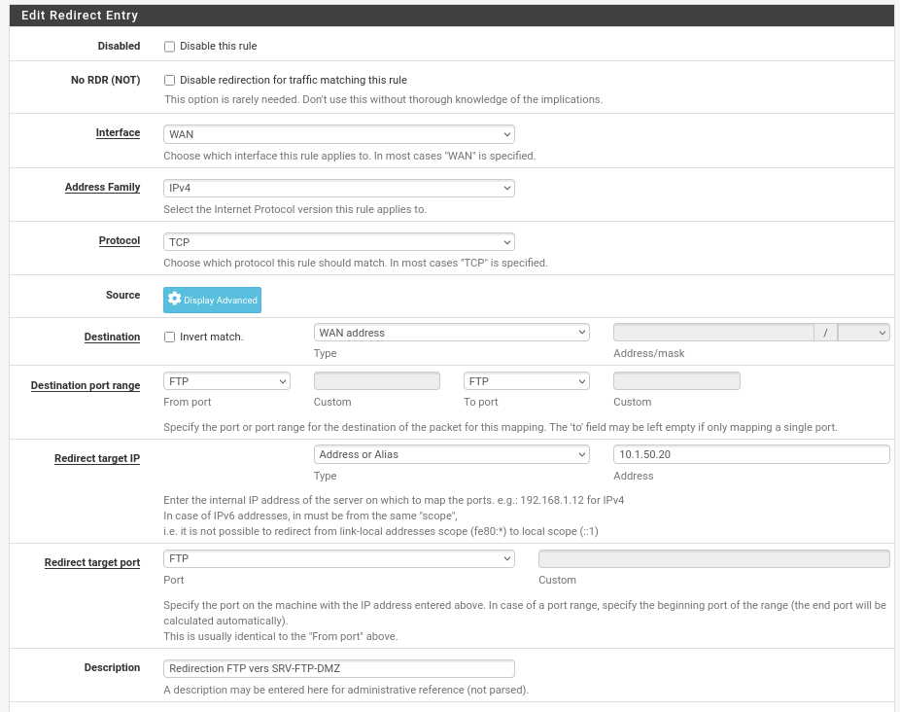
Passif :
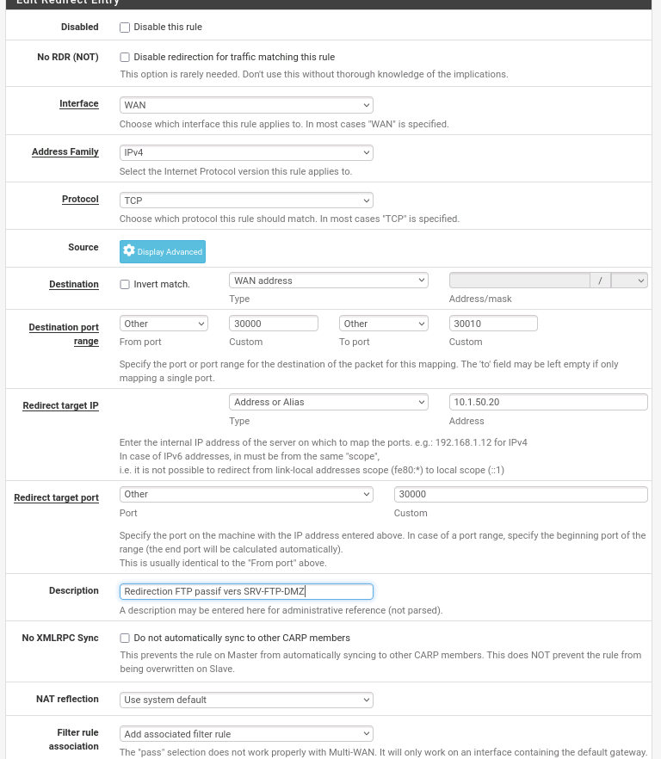
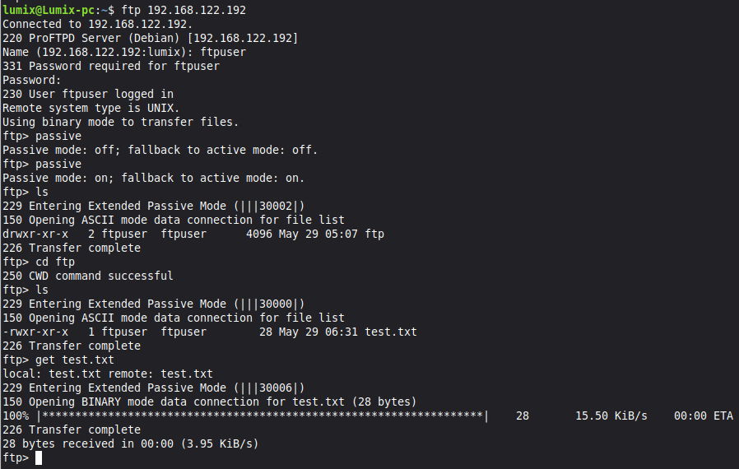
test ftp WAN
Le serveur FTP a été placé dans la DMZ avec l’adresse IP 10.1.50.20/24 et la passerelle 10.1.50.1. Le service ProFTPD a été installé afin de permettre le transfert de fichiers via le protocole FTP.

Un utilisateur dédié, ftpuser, a été créé pour tester l’accès au serveur. Un fichier de test a été placé dans le répertoire FTP de cet utilisateur afin de vérifier la liste des fichiers et le téléchargement.

Le service FTP a d’abord été testé depuis le réseau interne, puis depuis l’extérieur via l’adresse WAN de pfSense. Des règles de redirection NAT ont été configurées sur pfSense pour rediriger le port 21 ainsi que les ports passifs 30000 à 30010 vers le serveur FTP de la DMZ.

Les tests montrent que le serveur FTP est accessible depuis l’extérieur tout en restant isolé dans la DMZ.
DHCP
VLAN serveur interne :
SUR Switch L3
enable
configure terminal

vlan 60
name SERVEURS_INTERNES
exit

interface vlan 60
description PASSERELLE_SERVEURS_INTERNES
ip address 10.1.60.1 255.255.255.0
no shutdown
exit

interface gi0/3
description SRV-DHCP_VLAN60
switchport mode access
switchport access vlan 60
no shutdown
exit

end
write memory

Règles pare feu pour VLAN60 ect…

Installer kea
apt install -y kea-dhcp4-server

